RELATÓRIO DE OUVIDORIA
Relatório Estatístico Sobre a Atuação da Ouvidoria em Resposta às Manifestações sobre COVID-19

Maria Clara Cavalcante Bugarim
Controladora Geral do Estado de Alagoas

Fabrícia Nunes Soares de Oliveira
Superintendente de Correição e Ouvidoria

Equipe técnica:

Ana Carolina Mano Viana
Assessora Técnica de Correição e Ouvidoria

Isabele Kaliny Moreira Lima Mendes
Assessora de Controle Interno

Lucy Maria De Holanda Rocha
Assessora de Controle Interno

Maceió – AL

SUMÁRIO
INTRODUÇÃO:.....................................................................................................................03
CONTEXTUALIZAÇÃO:.........................................................................................................03
ANÁLISE QUANTITATIVA:...................................................................................................04
CONCLUSÃO:.......................................................................................................................08

INTRODUÇÃO:
O objetivo deste relatório é apresentar a atuação da Ouvidoria em resposta às manifestações sobre o COVID-19 registradas no Sistema Eletrônico de Ouvidoria do Estado de Alagoas – e-OUV Alagoas entre os dias 01 de abril de 2021 a 30 de abril de 2021.

CONTEXTUALIZAÇÃO:
Em março de 2020, através dos Decretos nº 69.501 e 69.502, de 13 de março de 2020, o Governo do Estado estabeleceu as medidas para o enfrentamento da emergência de saúde decorrente do COVID-19 (coronavírus) e suspendeu o atendimento presencial ao público externo que pudesse ser prestado por meio eletrônico ou telefônico.
Em razão da Pandemia houve a necessidade da criação do assunto COVID-19 no Sistema Eletrônico de Ouvidoria do Estado de Alagoas – e-OUV Alagoas.

ANÁLISE QUANTITATIVA:
De 01 de abril a 30 de abril de 2021 foram registradas 08 (oito) manifestações com o assunto COVID-19, tendo sido atendidos 08 (oito) cidadãos através das 03 (três) ouvidorias demandadas.

Durante o período em análise 04 (quatro) manifestações foram respondidas, com tempo médio de resposta 10 (dez) dias, restando apenas 04 (quatro) manifestações em tratamento.

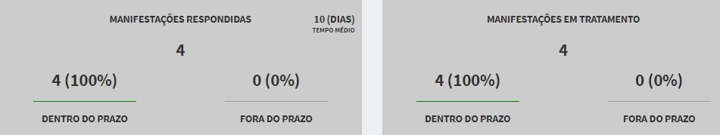

A manifestação sobre o COVID-19 com o maior índice foi denúncia, representando 50% (04) das manifestações.
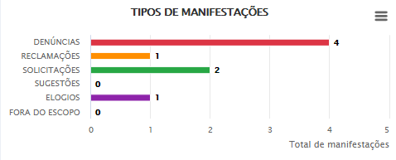

No período compreendido entre 01 de Março de 2020 a 30 de abril de 2021, o mês que apresentou o maior quantitativo de manifestações registradas no e-OUV Alagoas foi o mês de Maio de 2020 sobre o assunto COVID-19.

Da totalidade das 08 (oito) manifestações apresentadas, 50% (04) das manifestações foram identificadas e os outros 50% (04) das manifestações foram registradas sem identificação.

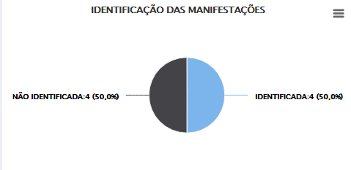

Os 04 (quatro) órgãos mais demandados receberam juntos 100% (08) das manifestações, sendo a Agência Reguladora de Serviços Públicos do Estado de Alagoas - ARSAL o órgão mais demandado, apresentando 50% (04) manifestações recebidas.
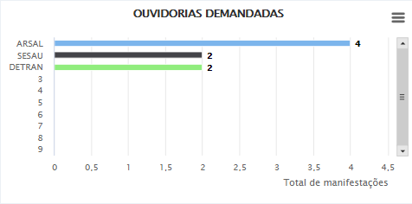

O órgão que se mostrou mais eficiente, em relação ao tempo médio de resposta, foi o Departamento Estadual de Trânsito de Alagoas - DETRAN, com a média de 06 (seis) dias para responder as manifestações conclusivamente.

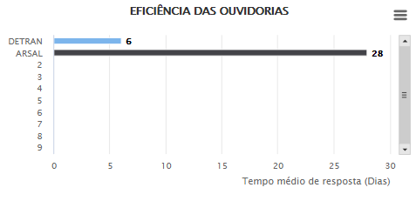

Em relação ao tempo de resposta, verifica-se que 50% (02) das manifestações registradas e já finalizadas sobre o assunto COVID-19 foram respondidas em até 09 (nove) dias.

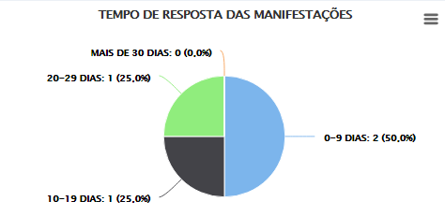

A capital alagoana concentrou a maioria das manifestações relativas ao assunto COVID-19 representando 50% (04) do total registrado no e-OUV Alagoas.

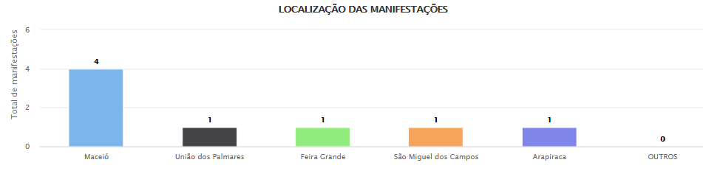

CONCLUSÃO:
No presente relatório foram consolidados os dados estatísticos relativos às manifestações referentes ao assunto COVID-19, no período de 01 de abril de 2021 a 30 de abril de 2021.
A análise foi realizada nas 08 (oito) manifestações, registradas através do Sistema Eletrônico de Ouvidoria (e-OUV Alagoas) do Poder Executivo do Estado de Alagoas, categorizados com o assunto “COVID-19”.
Conforme foi demonstrado no presente relatório de desempenho, a atuação dos órgãos e entidades do Poder Executivo Estadual vem se mostrando eficiente, observando o atendimento das manifestações dentro do prazo legal e em tempo médio satisfatório.
Desse modo, verifica-se que o trabalho que está sendo desenvolvido pelos órgãos e entidades do Poder Executivo do Estado de Alagoas, neste período de pandemia, tem garantido o tratamento adequado às manifestações ligadas ao tema coronavírus.

Maceió, 05 de maio de 2021.

Maria Clara Cavalcante Bugarim  Controladora Geral do Estado | Fabrícia Nunes Soares de Oliveira  Superintendente de Correição e Ouvidoria

